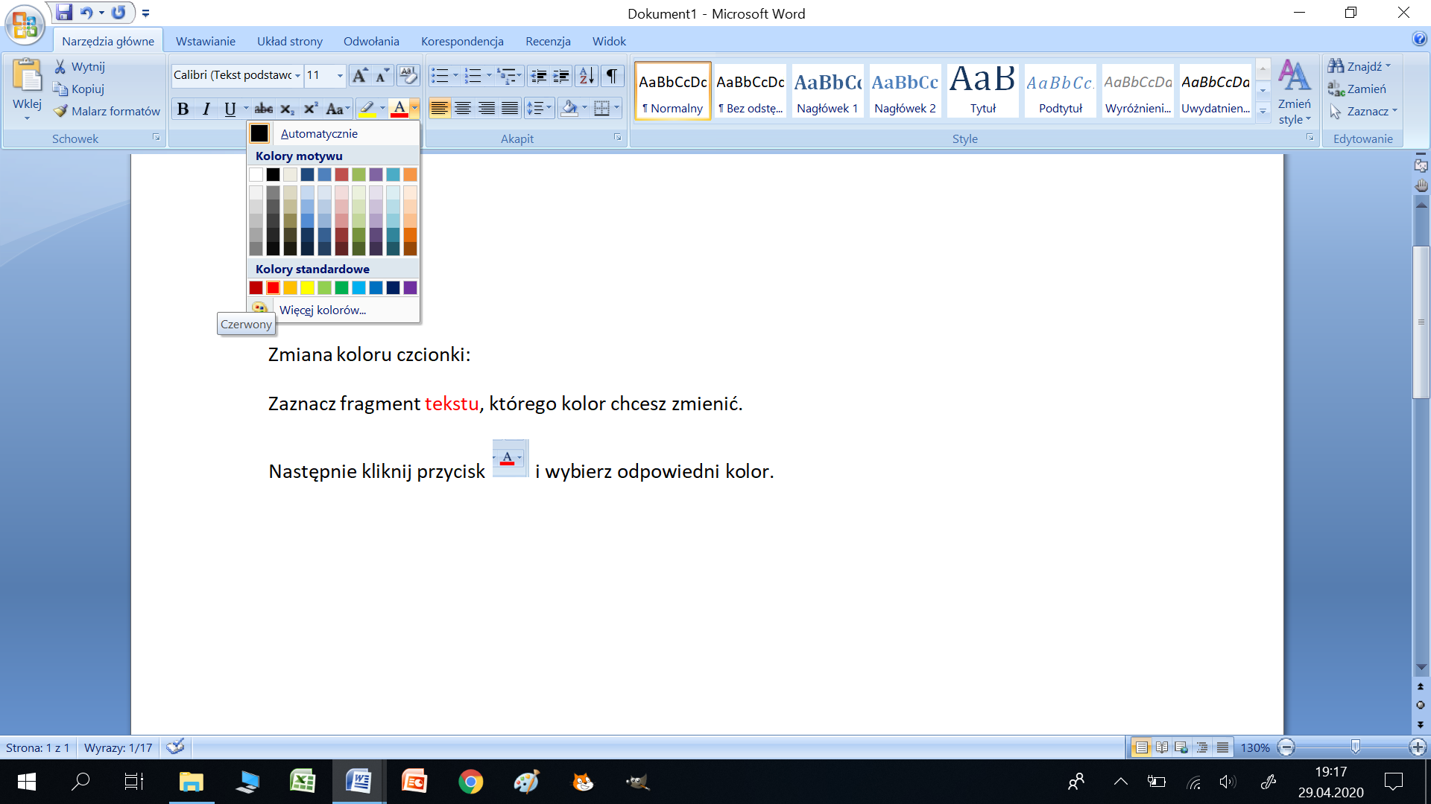

**Zmiana koloru czcionki:**

Zaznacz fragment tekstu, którego kolor chcesz zmienić.

Następnie kliknij przycisk 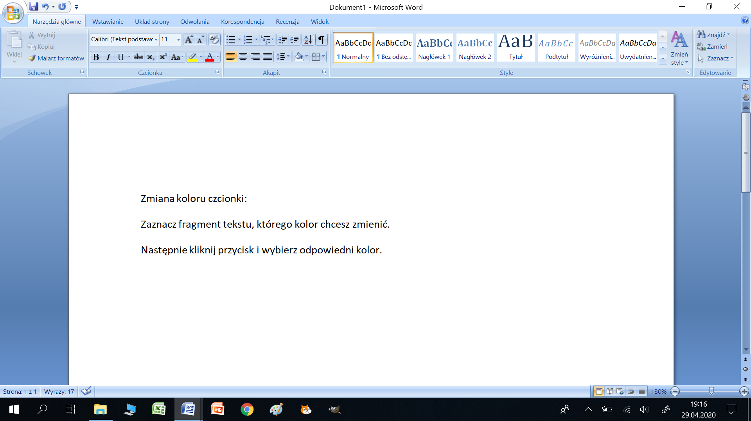 i wybierz odpowiedni kolor.

**Zmiana rozmiaru czcionki:**

Analogicznie zaznaczamy fragment tekstu i klikamy w pole , następnie wybieramy liczbę lub ją sami wpisujemy. Akceptujemy klawiszem Enter.

